**Egov Mobile қосымшасында**

**«Цифрлық құжаттар»**

**сервисінің пайдаланушылық нұсқаулығы**

Нұр-Сұлтан 2020 жыл

**1. EgovMobile мобильдік қосымшасындағы "цифрлық құжаттар" сервисінің сипаттамасы**

«Цифрлық құжаттар» - бұл eGovMobile қосымшасында МО ақпараттық жүйелерінен қажетті ақпаратты алу арқылы азаматқа Қағаз құжаттың электрондық нұсқасын жасауға мүмкіндік беретін сервис. Ағымдағы күні сервисте келесі құжаттар қолжетімді болады :

- Жеке куәлік;

- Некені тіркеу туралы куәлік;

- Баланың туу туралы куәлігі;

- Атын, тегін, әкесінің атын қайта атау туралы куәлік;

- Некені бұзу туралы куәлік;

- Электрондық техникалық паспорт ;

- Жүргізуші куәлігі;

-COVID-19-ға ПТР тестілеу нәтижелері;

- Білімі туралы Диплом;

- Студенттік билет;

- Зейнеткер куәлігі;

- Кандас куәлігі;

- SocId бірыңғай әлеуметтік құжаты.

Сонымен қатар, сервис сілтеме жасай отырып қорғалған QR-кодтың көмегімен 18 жасқа дейінгі балалардың өз құжаттары мен құжаттарына үшінші тұлғаларға қол жеткізуге мүмкіндік береді.

Сервисті құру мақсаты::

- құжаттарды жүктеу/жүктеу/беру арқылы мемлекеттік қызметтерді алу кезінде қағаз құжат айналымын қысқарту.

"Цифрлық құжаттар" сервисі Жеке тұлғаларға құжаттардың түпнұсқаларын ұсынбай-ақ, құжаттарды тексеру немесе мемлекеттік және өзге де қызметтерді көрсету үшін Қазақстан Республикасының мемлекеттік органдары мен ұйымдарына құжаттардың электрондық нұсқаларын ұсынуға мүмкіндік береді.

"Цифрлық құжаттар" сервисінде мынадай функциялар іске асырылған::

-EGov Mobile мобильді қосымшасында кодты сканерлеу жолымен құжатқа үшінші тұлғаларға қол жеткізуге мүмкіндік беретін QR – кодтарды (бұдан әрі-Код) генерациялау бойынша функционал іске асырылды (кодтың қолданылу мерзімі 5 минут, 30 минутқа дейін ұзарту мүмкіндігімен). Құжаттың заңдылығын тексеру үшін оны eGov mobile қосымшасының көмегімен қорғалған QR-кодты оқу арқылы тексеру мүмкіндігі бар.

Сұрау салу, үшінші тұлғалармен танысу бойынша барлық әрекеттер құжатты қараған пайдаланушының "электрондық үкімет" порталының жеке кабинетінің (бұдан әрі – ЖК) тарихына (eGov mobile мобильді қосымшасының хабарламаларында) және цифрлық құжатты қарауға рұқсат берген пайдаланушының ЖК-не (QR-кодты сканерлеу арқылы) жазылады.

- Мессенджер арқылы немесе электрондық поштаны пайдалана отырып, құжаттың электрондық нұсқасын жіберуге мүмкіндік беретін "құжатпен бөлісу" функционалы бар.

**2. ЦҚ қалай пайдалануға болады?**

**2.1 құжатты қарау, рұқсат беру**

1. Құжатты "цифрлық құжаттар" сервисінде қарау үшін eGov Mobile қосымшасын ашамыз;

2. Бұдан әрі бір реттік SMS кодты (мобильді азаматтар базасында сіздің деректеріңіз болған жағдайда) немесе ЭЦҚ пайдалана отырып, Сізге ыңғайлы тәсілмен авторлану қажет;

3. EGov Mobile-да авторизациялау үшін қосымшада "Профильді" басамыз және авторизациядан өтеміз;

4. Пайда болған терезеде авторизацияның ыңғайлы тәсілін таңдау қажет (SMS кіру);

5. ЖСН мен ұялы телефон нөмірін көрсетіп, Жалғастыру түймесін басыңыз;

6. Бірнеше минут ішінде ұялы телефонға қосымшада авторизация үшін қысқа код келеді, алынған кодты енгіземіз;

7. Сәтті авторизациядан кейін басты бетке "сандық құжаттар" бөліміне өтіңіз»;

8. Ашылған терезеде құжатты таңдаймыз (мысалы, "жеке куәлік"»);

9. Үшінші тұлғаға көруге рұқсат беру үшін "қол жеткізуді Ашу"түймесін басыңыз.

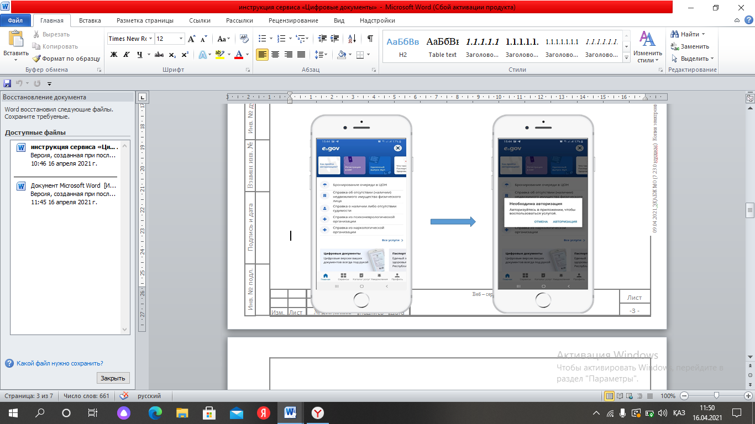

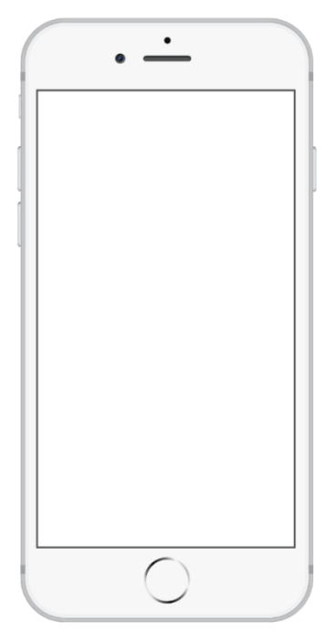

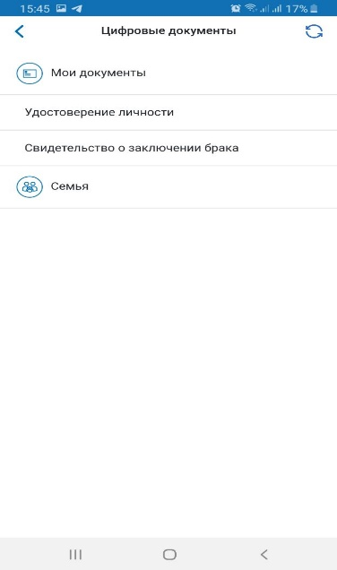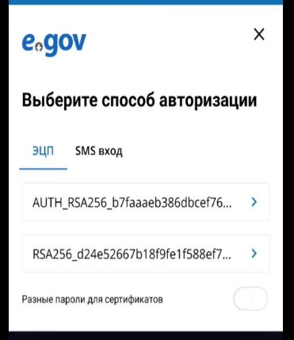



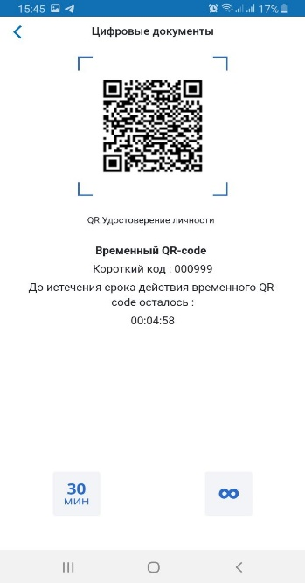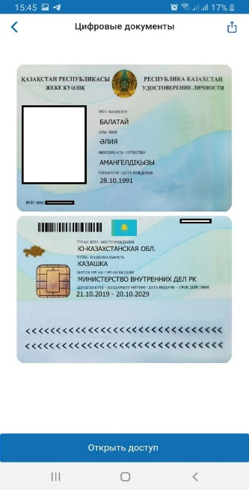

2. Пайдаланушы (құжатты тексеру үшін)

1. Құжатты "цифрлық құжаттар" сервисінде қарау үшін eGov Mobile қосымшасын ашамыз;

2. Бұдан әрі бір реттік SMS кодты (мобильді азаматтар базасында сіздің деректеріңіз болған жағдайда) немесе ЭЦҚ пайдалана отырып, Сізге ыңғайлы тәсілмен авторлану қажет;

3. EGov Mobile-да авторизациялау үшін қосымшада "Профильді" басамыз және авторизациядан өтеміз;

4. Пайда болған терезеде авторизацияның ыңғайлы тәсілін таңдау қажет (SMS кіру);

5. ЖСН мен ұялы телефон нөмірін көрсетіп, Жалғастыру түймесін басыңыз;

6. Бірнеше минут ішінде ұялы телефонға қосымшада авторизация үшін қысқа код келеді, алынған кодты енгіземіз;

7. Сәтті авторизациядан кейін басты бетке сканер бөліміне өтіңіз;

8. Бірінші пайдаланушы ұсынған QR-кодты енгізіңіз;

9. Экранда бірінші пайдаланушының "жеке куәлік" құжаты көрсетіледі.



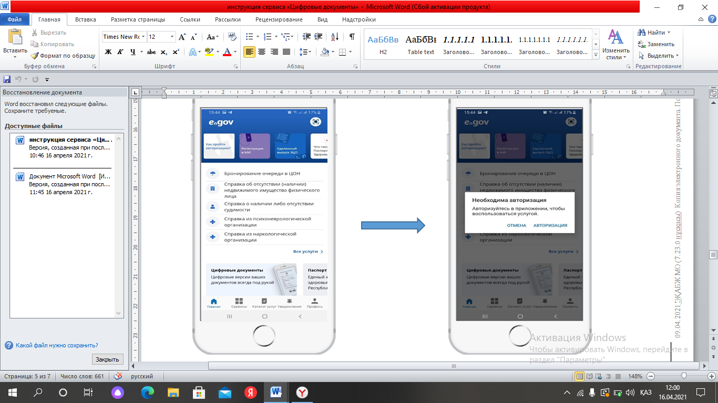

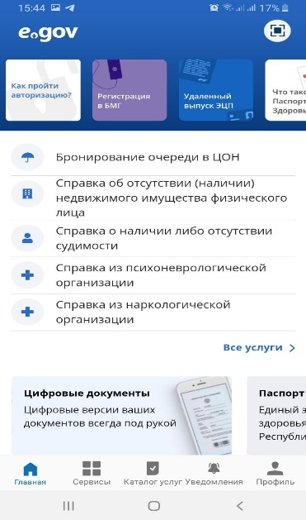

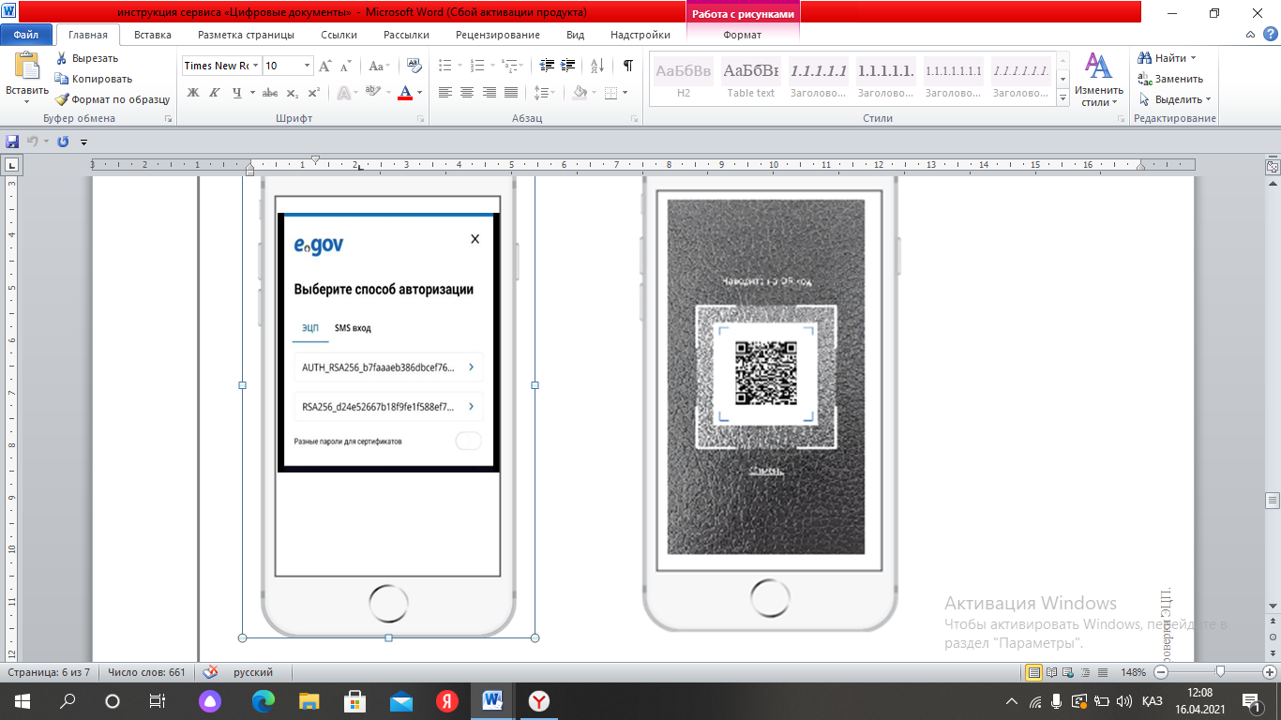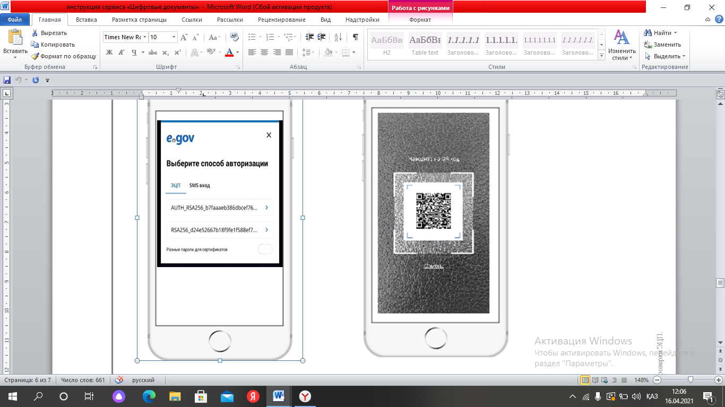

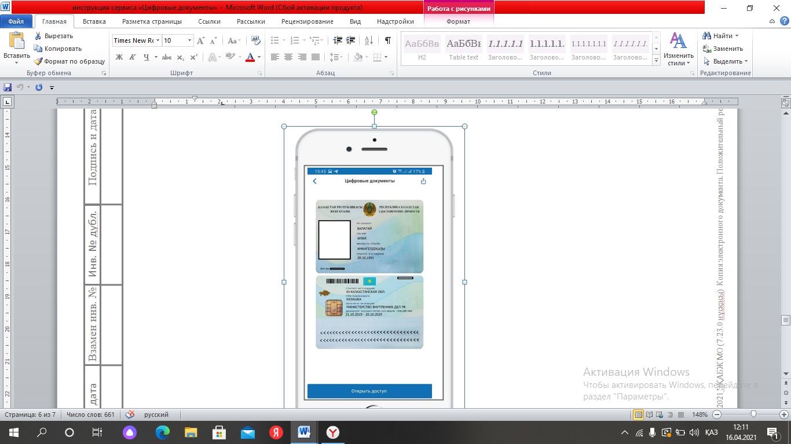

**Жиі қойылатын сұрақтар**

1. Неліктен менде ЦҚ бұрынғы әйелім/күйеуім бар?

Ерлі-зайыптылардың құжаттары АХАЖ ақпараттық жүйесінен тіркелген неке туралы мәліметтер негізінде жасалады. Әртүрлі себептерге байланысты АХАТ тіркеу құжаттарында (мысалы, некені бұзу туралы куәлікте) қателер мен дәлсіздіктер болуы мүмкін және некені бұзу туралы ақпарат болмаған жағдайда қызмет пайдаланушының профилінде жұбайының құжаттарын қалыптастыруы мүмкін. Осындай қателер болған жағдайда пайдаланушы тиісті түзетулер жүргізу үшін тіркеуші органға (АХАТ бөлімдері) немесе әділет департаменттеріне жүгінуі қажет

1. Неліктен ЦҚ-да баланың туу туралы куәлігі жоқ

"Баланың туу туралы куәлігі" құжаты АХАЖ ақпараттық жүйесінен келіп түсетін мәліметтер негізінде қалыптастырылады. АХАЖ ақпараттық жүйесінде Бала бойынша мәліметтер болмаған жағдайда, ата-ана тексеру және тиісті түзетулер енгізу үшін АХАТ немесе әділет департаменттеріне жүгінуі қажет.